Bescherm jezelf, laat je vaccineren tegen griep.
www.laatjevaccineren.be

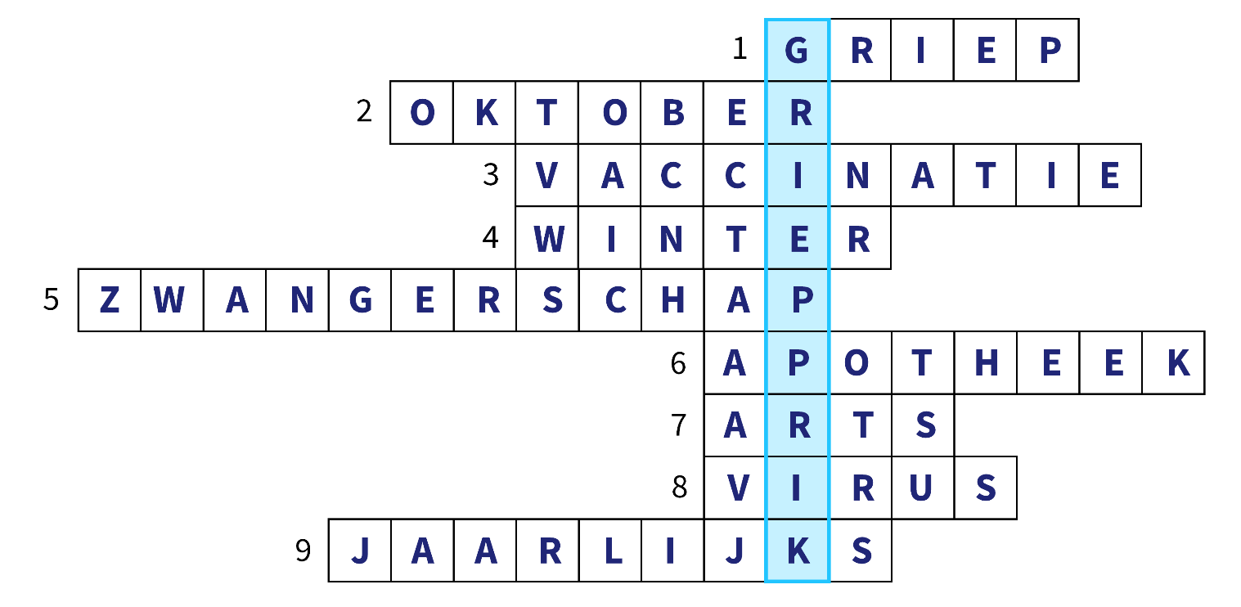

Vraag je bij je arts!

- Besmettelijke ziekte die ieder jaar opnieuw opduikt?
- In welke maand start het griepvaccinatieseizoen?
- Hoe kan je jezelf beschermen tegen griep?
- In welk seizoen duikt de griep ieder jaar op?
- Tijdens hun … laten vrouwen zich beter vaccineren tegen griep.
- Waar koop je het griepvaccin?
- Wie schrijft jouw griepvaccin voor?
- Wat is griep?
- Wanneer moet je het griepvaccin herhalen?

